Министерство образования Республики Беларусь
Учреждение образования
Белорусский государственный университет информатики и
Радиоэлектроники

Факультет информационных технологий и управления
Кафедра интеллектуальных информационных технологий

Отчет по лабораторной работе №1
по курсу “Проектирование баз знаний”
Вариант 13

Выполнил:
Студент гр. 321701 Неборский И.А.

Проверил: Ерофеев И.А.

Минск 2025

Содержание
20. 3
23. 3
31. 4
2. 4
9. 5
13. 5
17. 6
36. 7
27. 8
18. 8

20.
Получить цвета деталей, поставляемых поставщиком П1.
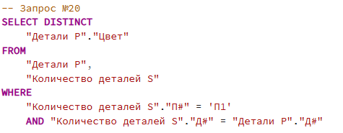
Результат:
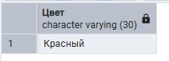

23.
Получить номера поставщиков, поставляющих по крайней мере одну деталь, поставляемую по крайней мере одним поставщиком, который поставляет по крайней мере одну красную деталь.
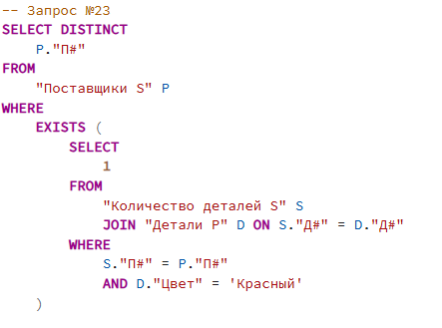
Результат:
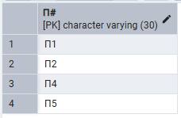

31.
Получить номера поставщиков, поставляющих одну и ту же деталь для всех проектов.
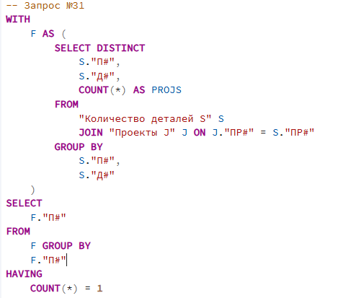
Результат:
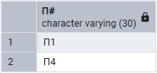

2.
Получить полную информацию обо всех проектах в Лондоне.
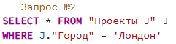
Результат:
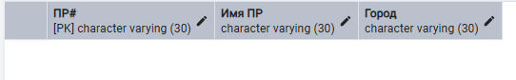

9.
Получить номера деталей, поставляемых поставщиком в Лондоне.
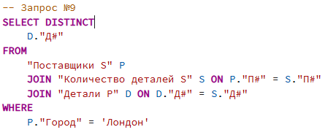
Результат:
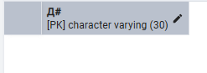

13.
Получить номера проектов, обеспечиваемых по крайней мере одним поставщиком не из того же города.
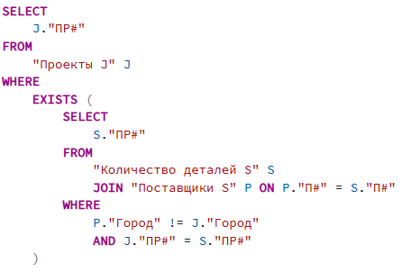

Результат:
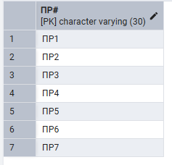

17.
Для каждой детали, поставляемой для проекта, получить номер детали, номер проекта и соответствующее общее количество.
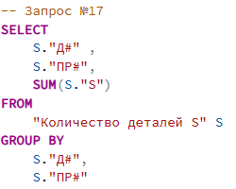
Результат:
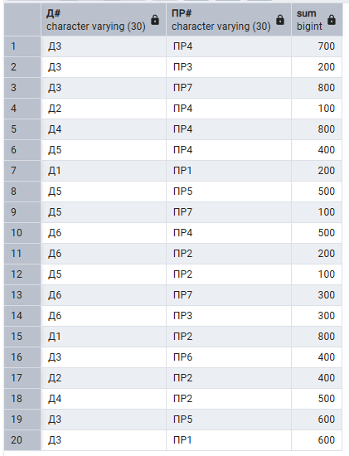

36.
Получить все пары номеров поставщиков, скажем, Пx и Пy, такие, что оба эти поставщика поставляют в точности одно и то же множество деталей.
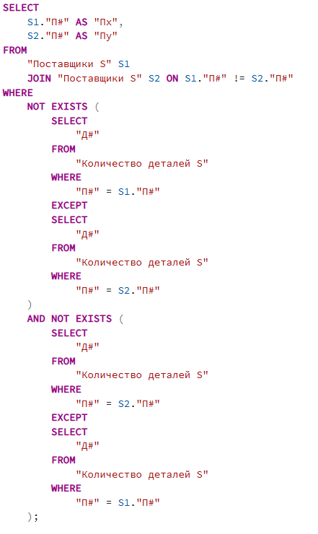
Результат:
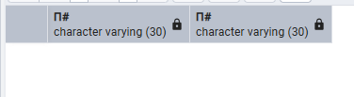

27.
Получить номера поставщиков, поставляющих деталь Д1 для некоторого проекта в количестве, большем среднего количества деталей Д1 в поставках для этого проекта.
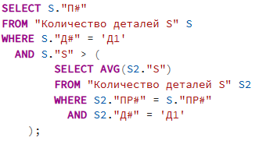
Результат:
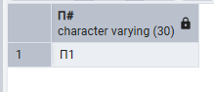

18.
Получить номера деталей, поставляемых для некоторого проекта со средним количеством больше 320.
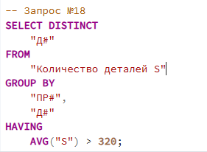
Результат:
